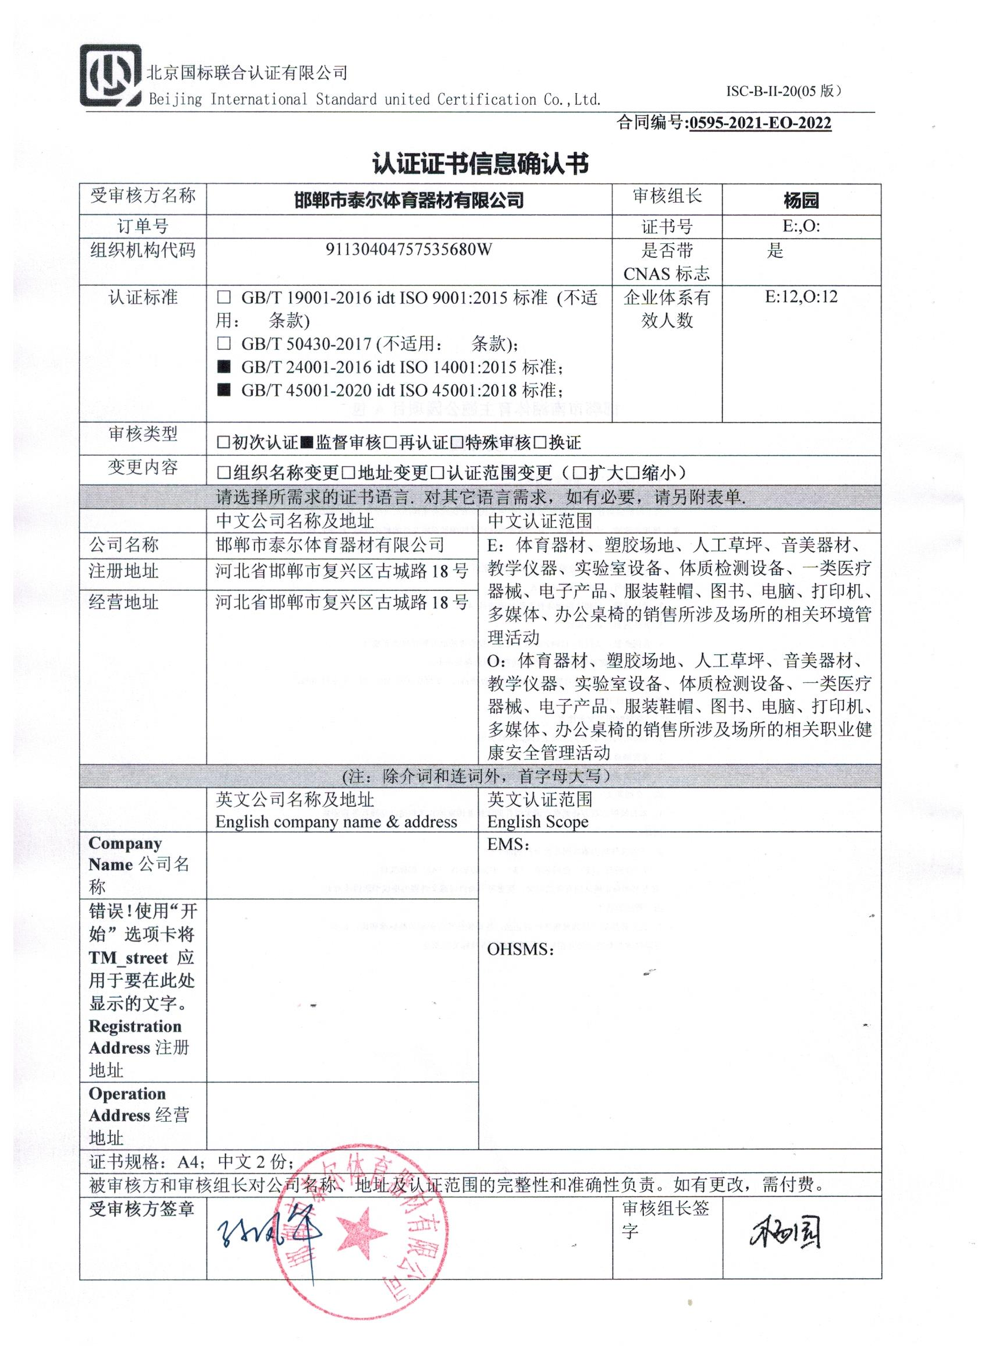

合同编号:0595-2021-EO-2022
认证证书信息确认书
受审核方名称 | 邯郸市泰尔体育器材有限公司 |  | 审核组长 | 杨园
订单号 |  |  | 证书号 | E:,O:
组织机构代码 | 91130404757535680W |  | 是否带CNAS标志 | 是
认证标准 | □ GB/T 19001-2016 idt ISO 9001:2015标准 (不适用： 条款)  □ GB/T 50430-2017 (不适用： 条款)；  ■ GB/T 24001-2016 idt ISO 14001:2015标准；  ■ GB/T 45001-2020 idt ISO 45001:2018标准； |  | 企业体系有效人数 | E:12,O:12
审核类型 | □初次认证■监督审核□再认证□特殊审核□换证
变更内容 | □组织名称变更□地址变更□认证范围变更（□扩大□缩小）
请选择所需求的证书语言. 对其它语言需求，如有必要，请另附表单.
 | 中文公司名称及地址 | 中文认证范围
公司名称 | 邯郸市泰尔体育器材有限公司 | E：体育器材、塑胶场地、人工草坪、音美器材、教学仪器、实验室设备、体质检测设备、一类医疗器械、电子产品、服装鞋帽、图书、电脑、打印机、多媒体、办公桌椅的销售所涉及场所的相关环境管理活动  O：体育器材、塑胶场地、人工草坪、音美器材、教学仪器、实验室设备、体质检测设备、一类医疗器械、电子产品、服装鞋帽、图书、电脑、打印机、多媒体、办公桌椅的销售所涉及场所的相关职业健康安全管理活动
注册地址 | 河北省邯郸市复兴区古城路18号
经营地址 | 河北省邯郸市复兴区古城路18号
(注：除介词和连词外，首字母大写）
 | 英文公司名称及地址 English company name & address | 英文认证范围  English Scope
Company Name公司名称 |  | EMS：  OHSMS：
Registration Address注册地址
Operation Address经营地址
证书规格：A4；中文2份；
被审核方和审核组长对公司名称、地址及认证范围的完整性和准确性负责。如有更改，需付费。
受审核方签章 |  |  | 审核组长签字 | 